EF15LP01

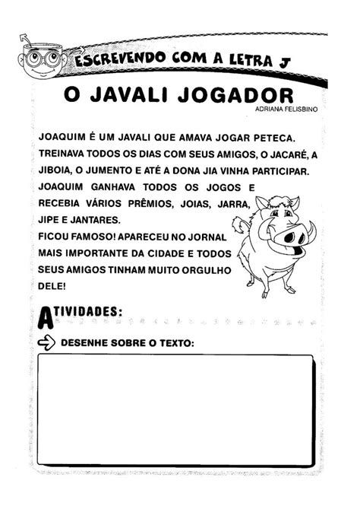 LETRA J

J

2) VAMOS COLORIR OS ESPAÇOS ENTRE AS PALAVRAS

3) VAMOS COLORIR AS PALAVRAS COM JA, JE, JI,JO,JU NO TEXTO.

4)VAMOS CONHECER A FAMILIA DA LETRINHA J

5) VAMOS TREINAR AS SÍLABAS

A____________

JI

JO

O

JU

O

JE

JA

E____________

J

I____________

O___________

U___________

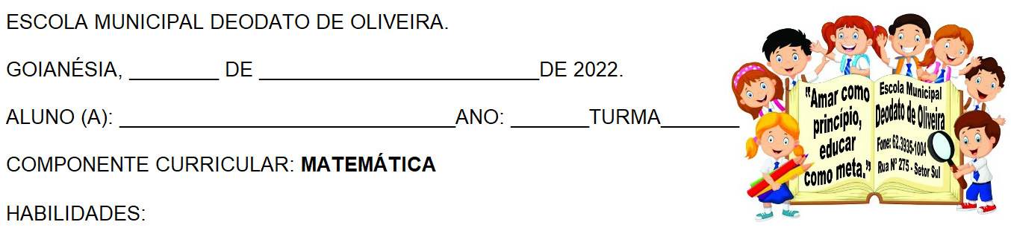

EF01MA01-B

OBSERVE A CENA E RESPONDA:

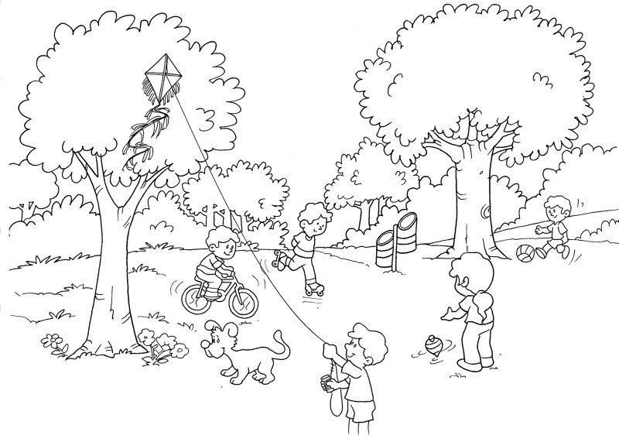

1. QUANTAS CRIANÇAS AO TODO?
2. QUANTAS MENINAS?
3. QUANTOS BRINQUEDOS APARECE NA CENA?
4. DESENHE A SUA BRINCADEIRA PREFERIDA

EF01MA01-C

1. VAMOS SOMAR

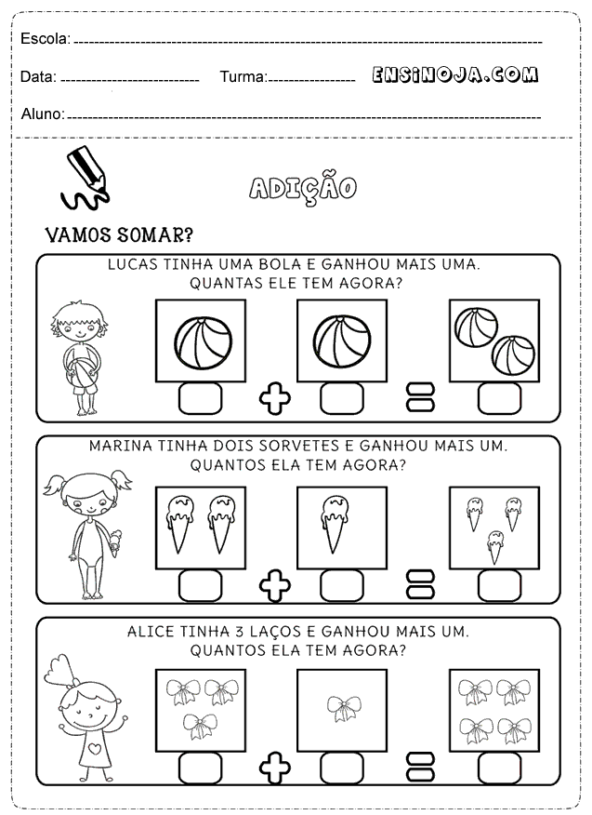

EF01MA01-C

